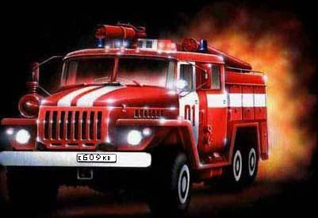
При пожаре звонить 01
с мобильного 112
(назовите адрес, место возникновения пожара свои фамилия, имя, отчество)

ВНИМАНИЮ АВТОВЛАДЕЛЬЦЕВ
Уважаемые автовладельцы, убедительна просьба не оставлять автомобили на подъездных дорогах, внутридворовых проездах, так как припаркованный автотранспорт препятствует проезду и работе специальной пожарной техники в случае пожара.
Помните, припаркованные вне установленных мест автомобили в случае пожара могут послужить причиной гибели людей.
В соответствии с требованиями пожарной безопасности в Российской Федерации, дороги, проезды и подъезды к зданиям должны быть всегда свободными для проезда пожарной техники.
Напоминаем автовладельцам, что согласно части 8 статьи 20.4 Кодекса Российской Федерации об административных правонарушениях, за несанкционированное перекрытие проездов к зданиям и сооружениям, установленных для проезда пожарных машин и специальной техники, влечет наложение административного штрафа на граждан в размере от 1500 до 2000 рублей.

Государственный пожарный надзор по городу Казани

